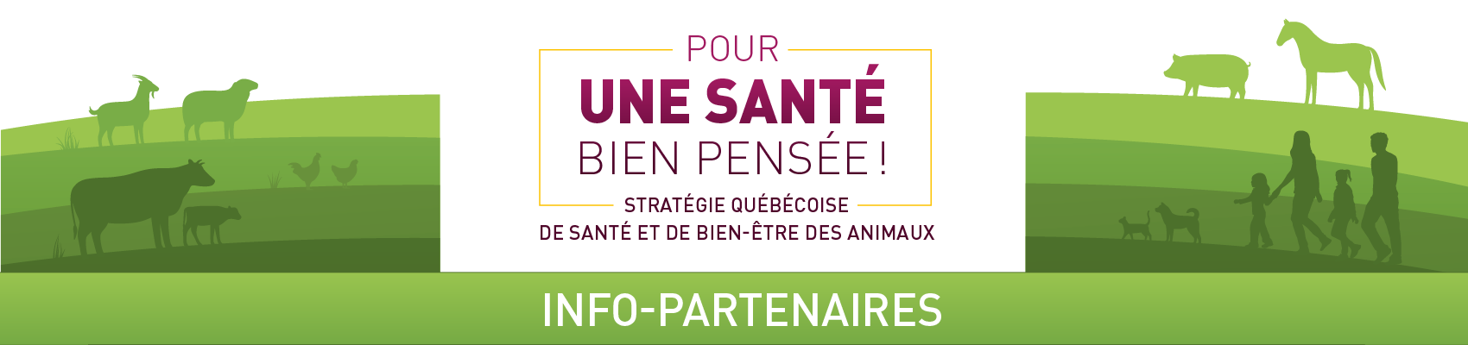

# ***Édition spéciale : Influenza aviaire***

# ***Avril 2022***

La grippe aviaire est une maladie causée par un virus influenza de type A qui affecte les oiseaux. Certaines souches hautement pathogènes peuvent causer des signes cliniques sévères et une mortalité importante dans les élevages de volaille. Les conséquences peuvent être dévastatrices pour l'industrie.

Les oiseaux sauvages sont reconnus comme étant des réservoirs naturels du virus de l'influenza aviaire.

Bien que cette maladie soit une [zoonose](https://www.mapaq.gouv.qc.ca/fr/Productions/santeanimale/maladies/transmissibleshumain/Pages/transmissibles.aspx), c’est-à-dire qu’elle peut se transmettre entre les animaux et les humains, le risque est faible.

**Depuis le 20 décembre 2021, l’influenza aviaire H5N1 hautement pathogène s’est propagée chez les oiseaux sauvages dans plusieurs provinces canadiennes et aux États-Unis. Des oiseaux d’élevage ont été déclarés positifs en Ontario, à Terre-Neuve-et-Labrador, en Nouvelle-Écosse et aux États-Unis.**

[**La présence du virus a été confirmée chez trois oiseaux sauvages au Québec le 1er avril 2022, en Montérégie et en Estrie.**](https://www.newswire.ca/fr/news-releases/trois-cas-d-influenza-aviaire-decouverts-chez-des-oiseaux-sauvages-au-quebec-822034377.html)

De nombreuses communications ont été envoyées au cours des dernières semaines afin d’aviser les producteurs, les médecins vétérinaires et les citoyens du risque actuel. Plusieurs partenaires de la Stratégie travaillent activement et de façon concertée pour la mise en œuvre des mesures de prévention, de surveillance et de contrôle dans le secteur avicole.

N’hésitez pas à partager les messages clés concernant l’application rigoureuse des mesures de prévention et de surveillance.

Pour plus d’information, consulter le site [Grippe aviaire | Gouvernement du Québec (quebec.ca)](https://www.quebec.ca/agriculture-environnement-et-ressources-naturelles/sante-animale/maladies-animales/grippe-aviaire)

**La Stratégie québécoise de santé et de bien-être des animaux a pour but d’améliorer la santé et le bien-être des animaux du Québec. En vue d’y parvenir, elle s’appuie sur le partenariat, l’innovation et la communication pour favoriser une mise en œuvre coordonnée avec les organisations partenaires.**

**Pour en savoir davantage, consultez le site Internet :**

[www.mapaq.gouv.qc.ca/UNEsante](http://www.mapaq.gouv.qc.ca/UNEsante)



**Ensemble pour « UNE santé bien pensée! » Des questions? Des commentaires? Des suggestions?**

Communiquez avec nous :

[unesantebienpensee@mapaq.gouv.qc.ca](mailto:unesantebienpensee@mapaq.gouv.qc.ca)